第十屆春雨上海參訪團招生開始!
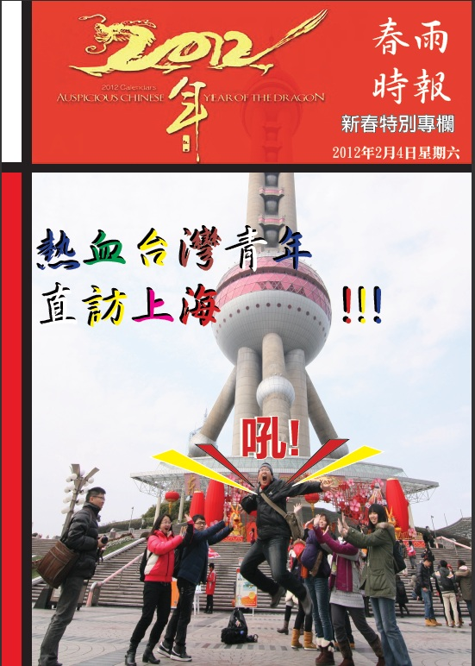
2013寒假領會不夜城魅力的機會！讓您親酌大師的卓越才學，領會長江三角洲的繁榮富貴，夜遊黃浦江享受夜上海的浪漫華麗，日登東方明珠塔感受新舊交融的魅惑無邊，暢遊江南水鄉沈醉小橋流水的詩情畫意，第十屆春雨上海團，邀請您與我們共同進入亞洲經濟的重心，全球關注的焦點，並增加您穿越兩岸的競爭力！參團名額現在開始熱烈甄選中，敬請把握！
前二十位報名可享直航免加價優惠，請把握機會!!!
一、出團時間:
第一梯次：2013/01/16- 2013/01/24 共九天
二、報名截止日期：機會難得，將從即日開始每周甄選一次，先報名先甄選，額滿為止。入選者將頒發當選證書。
三、主辦單位: 海峽兩岸人民服務中心、海協會
協辦單位: 社團法人中華傑出青年流促進會、海峽兩岸文教經貿交流協會、中華兩岸和平發展促進協會
承辦單位:元豐國際發展有限公司、上海同濟大學
四、對象：A.18-30歲之在學學生（持有學生證非在職進修者）
B.持有台胞證者或可辦理台胞證者
五、報名方式：(以下第1、2項缺一不可)
1、請上GOOGLE文件填妥報名表，網址如下。
https://docs.google.com/spreadsheet/viewform?fromEmail=true&formkey=dEVST3IxSkVSRjBSaUxTQUZsZk9VcWc6MQ
2、請將「近期正面清晰大頭照」命名為自己姓名，並將「圖片檔」e-mail到:chinesegogogo@gmail.com，信件名稱註明(春雨北京團報名資料，可為生活照，但務求近期、正面、清晰照)
六、費用：新臺幣19,800元整（此為含國際機票與機場稅、內陸交通、食宿參訪費用，不含辦理證照所需費用與個人消費，因機票非常緊張需要提前預訂，因此甄選上的同學請先交5000元訂金，方為報名完成。）
現在報名，入選前20名並繳交訂金者，享直航免加價優惠!!!
八、獎助條例：出團前社團履歷志工經驗及出團後表現優異可享有獎學金2000元並頒發獎狀。社團履歷志工經驗，請先提相關證明寄至傑青會chinesegogogo@gmail.com信箱或地址。
九、聯絡電話：02-23581086，02-23586064傳真：02-23278965，
地址：100臺北市中正區林森南路10號十樓之一
網站：社團法人中華傑出青年交流促進會：http://www.acetw.org
春雨參訪團籌備處 無名部http://www.wretch.cc/blog/springraintw
中華傑出青年交流促進會(ACE) FACEBOOK：http://www.facebook.com/acetw2008
十、行程
日 期 | 時間 |  | 活動／行程內容 | 備 注
第一天 |  | 機場出發 抵達上海浦東機場
第二天 | 07:30 | 早餐 |  | 同濟迎賓館
第二天 | 08:00 | 參觀校園
第二天 | 09:00 | 開營式 |  | 同濟大學報告廳
第二天 | 09:30 | 講座：中國大陸高等教育與文化素質教育概況 |  | 同濟大學報告廳
第二天 | 12:00 | 歡迎午宴 |  | 同濟迎賓館
第二天 | 14:00 | 登東方明珠電視塔，參觀上海歷史陳列館
第二天 | 17:00 | 晚餐（品味知名連鎖店美味羊肉火鍋） |  | 蘇武牧羊火鍋
第二天 | 18:30 | 出發赴黃浦江邊輪船碼頭
第二天 | 19:00 | 乘船觀賞浦江兩岸璀璨迷人的外灘夜景
第三天 | 08:00 | 早餐 |  | 同濟迎賓館
第三天 | 09:00 | 講座：環同濟知識經濟圈和上海的經濟發展 |  | 同濟大學報告廳
第三天 | 11:00 | 參觀校史館
第三天 | 11:30 | 午餐 |  | 三好塢餐廳
第三天 | 12:30 | 出發參觀孫中山故居（香山路7號）
第三天 | 14:30 | 離開孫中山故居赴宋慶齡故居
第三天 | 15:00 | 參觀宋慶齡故居（淮海中路1843號）
第三天 | 17:30 | 晚餐 |  | 同濟迎賓館
第四天 | 08:00 | 早餐 |  | 同濟迎賓館
第四天 | 08:30 | 出發赴市內
第四天 | 09:00 | 出發遊覽上海老街、豫園商城
第四天 | 11:30 | 午餐 |  | 梅園村酒家
第四天 | 13:00 | 新天地、人民廣場、福州路文化街遊覽體驗
第四天 | 18:30 | 晚餐 |  | 同濟迎賓館
第五天 | 07:00 | 早餐 |  | 同濟迎賓館
第五天 | 07:30 | 朱家角古鎮的明清街市、一線街、放生橋等古蹟
第五天 | 11:30 | 午餐（品味百年老店的正宗南翔小籠湯包） |  | 南翔餐廳
第五天 | 13:30 | 遊覽古猗園
第五天 | 15:30 | 返回賓館
第五天 | 17:00 | 晚餐 |  | 同濟迎賓館
第五天 | 18:45 | 出發赴馬戲城
第五天 | 19:30 | 觀看ERA時空之旅雜技表演
第六天 | 07:00 | 早餐 |  | 同濟迎賓館
第六天 | 08:00 | 出發赴杭州，觀錢塘風光；參觀百座古塔苑 |  | 停車場
第六天 | 12:00 | 午餐 |  | 杭州
第六天 | 13:00 | 遊覽西湖三潭印月，遊船觀賞蘇白兩堤人間天堂
第六天 | 16:00 | 赴西湖新十景之龍井問茶，體味茶香茶趣
第六天 | 17:30 | 晚餐 |  | 杭州
第七天 | 07:00 | 早餐 |  | 賓館餐廳
第七天 | 07:30 | 集合出發赴蘇州，遊覽寒山寺、獅子林
第七天 | 12:00 | 午餐 |  | 蘇州
第七天 | 13:00 | 參觀國際大師貝聿銘設計的作品—蘇州博物館
第七天 | 18:30 | 晚餐 |  | 同濟迎賓館
第八天 | 08:00 | 早餐 |  | 同濟迎賓館
第八天 | 09:00 | 講座：上海：城市與文學─同濟大學孫宜學教授 |  | 同濟大學報告廳
第八天 | 12:00 | 午餐 |  | 同濟迎賓館
第八天 | 14:00 | 兩岸大學生交流聯歡會 |  | 同濟迎賓館
第八天 | 18:00 | 歡送晚宴 |  | 同濟迎賓館
第九天 |  | 浦東國際機場直航到台北
備註：1、參觀遊覽項目原則上不再增減，但時間順序可能會有調整。
2、如安排以上行程之外的活動皆須自費。
3、以上活動內容如有變動，以當地接待單位安排為準。
4、行程中將有出團任務，含報紙、影片等，為自己留下美好的回憶。

